考点一：晚清中国经济结构的变化和民族工业的兴起
01.（2018年江苏卷文综历史6）6. 江南制造总局是个十足的封建衙门。管理者是以督办为首的一群大大小小的官吏。他们对军器制造一窍不通，一切生产技术大权都操纵于洋人手中。有些洋匠不懂技术，招摇撞骗，因造不出火药，竟称“中国天气异于外国，与造此药不宜”。这表明，洋务企业
A. 管理体系逐步完善
B. 过度依赖西方技术
C. 逐渐成为外资企业
D. 所雇洋匠皆为外行
【答案】B
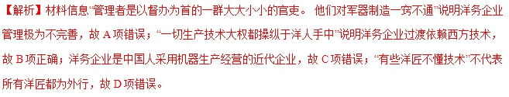
点睛：2018年4月16日美国宣布禁止美国公司向中兴通讯销售零部件、商品、软件和技术7年，无疑会重挫中兴的发展。中兴事件对中国企业是个镜鉴，中国企业必须进一步提高创新，尽快把核心技术掌握在自己手中。本题隐性契合民族工业的热点问题，强调民族工业的独立性、自主性和创新性，不能受制于人。本题涉及的核心素养是历史解释和家国情怀。
02．（重庆市綦江中学2018届高三高考适应性考试历史试题）近代中国人已经明确认识到，古之“商务”，“不过日中为市，易事通工而止。……古人所谓商，商其所商，非今所谓商也。居今日而概念商务，其情势有不可同日而语者矣。”这种变化说明
A. 近代商人地位提高
B. 近代经济结构的变化
C. 社会发展推动文化水平提高
D. 政府放弃“重农抑商”政策
【答案】B
【解析】从材料中的“居今日而概念商务，其情势有不可同日而语者矣”来看，说明近代中国人认识到商业并不仅仅只是“日中为市”的简单商品交易，而是社会经济的重要组成部分，说明由于近代经济结构的变动，商业日益重要。故答案为B项。材料反映的是人们对商业的认识，没有涉及商人地位，排除A项；这种认识变化的根本原因是社会经济结构的变化，而不是人们文化水平的提高，排除C项；D项不符合史实，材料也没有反映政府政策的变化，排除。
03．（山东省师范大学附属中学2018届高三第十一次模拟历史试题）19世纪60到90年代洋务派发起了洋务运动，国人对洋务运动有各种不同的称呼，其中最能体现其运动目的的称呼是
A. 自强新政 B. 同光新政 C. 洋务运动 D. 同治中兴
【答案】D
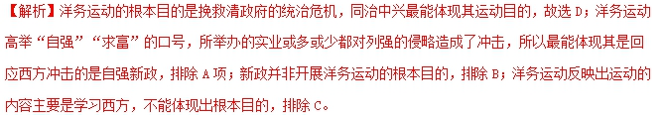
04．（2018届重庆市高三5月调研测试历史试题）下图是据杜恂诚《中国近代经济史概论》整理的“晚清时期生丝出口销售渠道”。这表明当时的中国
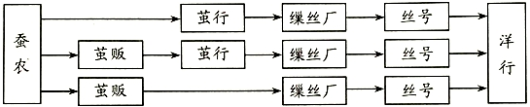
注释：“洋行”指外国资本家在中国开设的商行
A. 逐渐沦为资本主义世界市场
B. 经济结构出现重大变动
C. 生丝生产行业出现近代生产
D. 自然经济仍占统治地位
【答案】C
【解析】材料没有体现“逐渐沦为”的过程信息，排除A；材料表明存在洋行和缫丝厂，但结合所学，自然经济依然占统治地位，排除B；由缫丝厂的存在来看，说明生丝生产行业出现近代生产，故选C；材料没有反映自然经济的信息，排除D。
05.（2018年全国Ⅱ卷文综历史14）14. 阅读材料，完成下列要求。（12分）
材料
1889年，两广总督张之洞从英国预购炼铁机炉，有人提醒先要确定煤、铁质地才能配置合适的机炉，张之洞认为不必“先觅煤、铁而后购机炉”。张之洞调任湖广总督，购得大冶铁矿，开始筹建汉阳铁厂，由于找不到合适的煤，耗费六年时间和巨资，仍未能炼出合格的钢铁。盛宣怀接手后，招商股银200万两，并开办萍乡煤矿，但由于原来定购的机炉不适用，依然未能炼出好钢，只得贷款改装设备，才获得成功。通过克服种种困难，汉阳铁厂成为中国第一家大型的近代化钢铁企业，1949年后收归国有。
——摘编自陈真等编《中国近代工业史资料》等
材料提供了一个中国近代企业发展的案例，蕴含了现代化的诸多启示，从材料中提炼一个启示，并结合所学的中国近现代史知识予以说明。（要求：观点明确，史论结合，言之成理。）
【答案】略
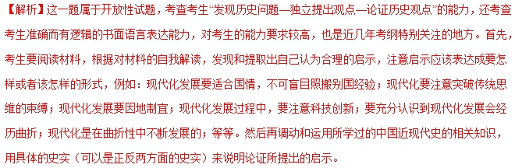
名师点睛：本题讲述了近代著名的洋务企业汉阳铁厂的建立及投产经过，反映出近代中国人民在近代化道路上所遭遇的艰难困苦与曲折探索，凸显了中国人民不畏艰难、不断摸索前行的伟大奋斗精神，也激励学生为了民族的伟大复兴不断求索，是一个对学生再教育的过程。考生面对材料，不难提取出有关现代化的启示，但是独立自主的提取出一个来，对考生来说就需要取舍，往往有考生感觉这也该写，那也该写，犹豫不决而浪费时间，所以迅速决断选出一个角度很重要。同时，在提取现代化的启示过程中，如何准确的表达出来是这一题的难点和关键，需要注意的是“启示”是由以往历史上的史实得出的对今后现代化发展的经验教训或者可吸收借鉴的东西。最后的说明就属于论从史出、史论结合的能力要求了，考生一般在这方面有一定的训练，应该能够较好的表达。

考点二：民国时期民族工业的曲折发展
01．（华中师范大学第一附属中学2018届高三5月押题考试文综历史试题）下表是近代在华的外国航运吨位占比情况表
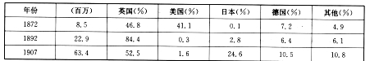
据此可知
A. 中国的民族经济遭受列强冲击
B. 美国的经济实力最弱
C. 英国在中国的航运业中占主导
D. 日本的经济发展最快
【答案】A
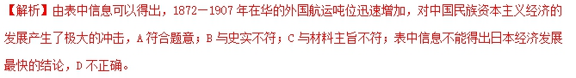
点睛：本题考查了对近代西方经济侵略的认识，此题为表格类试题，该类试题的关键在于对表中数据变化趋势的掌握，结合选项加以理解。
02．（河北辛集中学2018届高三模拟考试历史试题二十三）中国近代企业资本表
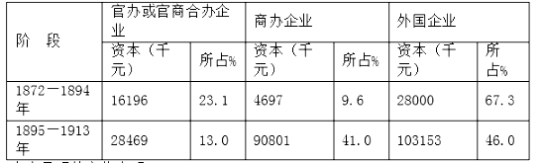
上表呈现的变化表明
A. “实业救国”努力实践
B. 清末新政成效显著
C. 列强内争侵华减弱
D. 中外企业逐步协调
【答案】A
【解析】甲午战争后，面对民族危机，国人掀起“实业救国”的思潮，表格显示商办企业和甲午战争之前相比，有较大发展，是“实业救国”实践的产物，A正确；清末新政是1905年，和表格信息不符合，B错误；此时列强掀起瓜分中国狂潮，C错误；D说法不符合史实。
点睛：
本题是表格类选择题，解题思路如下：
A、两头看，项间比：
①两头看：看头———看对材料的概括说明：包括对表内容的说明，尤其要注重时间、地点等。
看尾———看材料的出处和针对材料所提出的问题。
②项间比；据问和看获得的信息，按表中所给信息找项比较或分析，找出数字变化或获取特殊数字的含义。
B、察变化、译文字:
把发掘的数字变化或特殊数字的信息，译成文字信息。
C、联教材、掘信息：据译成的文字信息，联系教材，揭示其深层隐含信息。
03．（山西省2018届高三省际名校联考（五）历史试题）1930年，国民党中央通过《关于建设之方针案》，强调今后“铁道、水利、造船、制铁、炼钢等事业，依照总理（孙中山）节制资本之义，宜由国家经营之”。并计划在两年内由政府筹资建设大规模的钢铁厂、造船厂。这一计划
A. 是对传统自由放任经济政策的反思
B. 目的是建立持久抗战的经济基础
C. 受到了苏联社会主义体制的影响
D. 意图是改变中国重工业落后的面貌
【答案】D
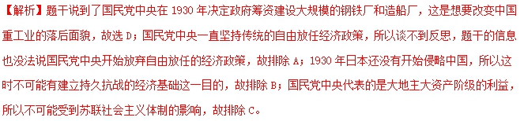
04．（河北辛集中学2018届高三模拟考试历史试题十九）张謇在“设厂自救”的浪潮中创办了大生纱厂，他通过刘坤一（时任两江总督）将湖北官纱局存沪未用的纱机以20400锭领回，作价25万两，作为官股，“按年取息”；当时工人工资较低，正、杂各税也较轻，企业经营顺利，利润优厚。这表明
A. 大生纱厂是一个官商合办的企业
B. 民族工业发展的阻力基本消失
C. 民族工业得到政府一定程度的扶助
D. 股份制在民营企业中普遍存在
【答案】C
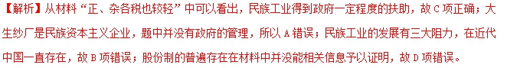
05．（广东省实验中学高三5月热身训练）下表为20世纪前期中国直接进口各国棉布价值百分比表。表中数据的变化可以用来佐证
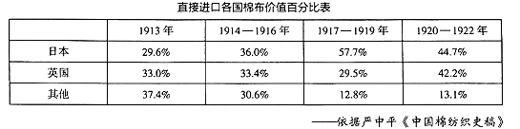
A. 一战之前中国政府鼓励发展实业 B. 一战期间日本扩大在华经济侵略
C. 一战期间中国棉纺织业发展迅速 D. 一战以后英国在华贸易持续下降
【答案】B
【解析】根据材料可知，一战期间中国从日本进口的棉布价值百分比不断增加，且占据第一位，体现日本利用一战的时机，扩大在华经济侵略，B项正确。材料体现的是中国从各国进口棉布价值比重，而不是中国政府鼓励发展实业，排除A。材料中没有中国棉纺织业发展的情况，故无法推断一战期间中国棉纺织业发展迅速，排除C。根据表格信息可知，一战以后英国在华贸易持续上升，排除D。
点睛：表格类型选择题的解题方法，解答应该充分注意表格的时间范围和数据变化规律，提取有效信息，然后按照题意要求，并结合所学知识分析选项，排除与表格不符的选项。由此启示我们，平时要养成图文并重的学习习惯，特别是学会从表格中提取和解读信息的能力。解决本题的关键是正确解读“中国直接进口各国棉布价值百分比表”中的相关数据即可。
06．（宁夏回族自治区银川市第一中学2018届高三考前适应性训练历史试题（三））下表是近代在华的外国航运吨位占比情况表
年份 | （百万） | 英国（%） | 美国（%） | 日本（%） | 德国（%） | 其他（%）
1872 | 8.5 | 46.8 | 41.1 | 0.1 | 7.2 | 4.9
1892 | 22.9 | 84.4 | 0.3 | 2.8 | 6.4 | 6.1
1907 | 63.4 | 52.5 | 1.6 | 24.6 | 10.5 | 10.8
据此可知
A. 中国的民族经济遭受列强冲击 B. 美国的经济实力最弱
C. 英国在中国的航运业中占主导 D. 日本的经济发展最快
【答案】A
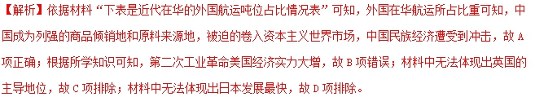
07.（ 2018年江苏卷单科历史22）22. 20世纪30年代后期，中国在经济上经历了从为全国的抗日战争作准备向建立战时经济体制的转变。阅读下列材料：
材料一1935年前后，国民政府加强了对四川、云贵等地区的主要工业资源的调查和开发，陆续将东部沿海地区的军工企业西迁，并停办、调整了一些军工企业，改善设备，统一制式，增加生产。政府还进一步整修旧公路，修筑新公路，开辟航空线。1936年通过的1937年度军费预算，在普通军费预算4．12亿元的基础上，增加了国防建设专款2．22亿元，使整个国防预算达到6．34亿元。总之，国民政府的抗战准备，在一定程度上为以后的全国抗战创造了有利条件。
材料二全国抗战开始后，国民政府开始实行平时经济向战时经济转轨。从1938年起，国民政府对庞杂的经济行政机构进行大规模调整，把所有经济机构都定位于为战争服务，逐步使经济行政机构集中归行政院管辖。各主要经济管理部门出台了一系列经济统制措施。与此同时，政府组织和支持东部沿海地区的一批军工企业和民营企业内迁。截止1938年底，迁到大后方的工厂达304家。这一大规模的内迁被誉为中国实业界的壮举。
——以上材料摘编自支绍曾主编《中国抗日战争史》
完成下列要求：
（1）据材料一，概括国民政府在经济上为抗战所作的准备。结合所学知识，说明当时的历史背景。
（2）据材料二，指出国民政府为抗战所采取的新的经济举措。
（3）据材料一、二并结合所学知识，简析抗战时期国民政府采取的经济举措所带来的影响。
【答案】（1）准备：发展内地军工企业；改善交通；增加国防建设费用。
背景：日本发动局部侵华战争；抗日救亡运动兴起；国民经济建设运动的开展。
（2）举措：建立统一的经济管理体制；实行统制经济政策；支持民营企业内迁。
（3）影响：提供了长期抗战的经济支持；促进了西南地区的开发；改变了全国工业的布局；造成了官僚资本的膨胀；阻碍了民族资本主义的发展。
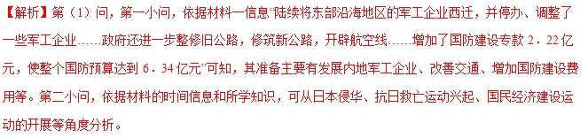
第（2）问，依据材料二信息“逐步使经济行政机构集中归行政院管辖。各主要经济管理部门出台了一系列经济统制措施。与此同时，政府组织和支持东部沿海地区的一批军工企业和民营企业内迁”可以得出建立统一的经济管理体制、实行统制经济政策、支持民营企业内迁等举措。
第（3）问，依据材料信息结合所学知识，可从对抗日战争、区域开发、工业布局以及民族经济等的影响的角度进行分析。
【点睛】本题以国民政府抗战的经济举措为切入点，考查考生对国民政府抗战的全面把握。抗日战争是全国卷和各地方高考试卷命题的高频考点，该考点彰显了家国情怀，因此也是高考命题的长效热点，这启示我们复习备考时，一定注意高考的高频考点和长效热点，高考考查从不回避高频考点。从能力上说，本题主要是全面考查学生的信息加工能力和批判性思维。从素养上看，本题考查唯物史观、时空观念、历史解释和家国情怀等核心素养，解题的关键是提取材料信息并运用所学知识来描述，第（3）问的“评价”要运用辩证唯物主义观点。

考点三：物质生活和社会习俗的变化
01.（2018年江苏卷单科历史7）7. 张园是清朝末年上海最大的私家园林，被主人开放为公共场所。下图为筠香斋刻印的年画《海上第一名园》，描绘的是当年张园门前的景象。该年画
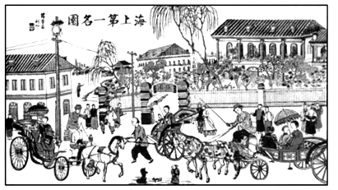
A. 延续传统绘画的以形求神
B. 体现追求时尚的国民共识
C. 反映世界交通的最新成果
D. 表明社会生活的新旧杂陈
【答案】D
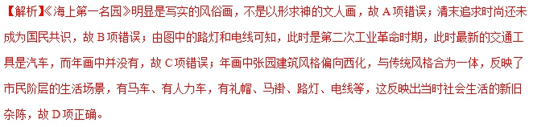
点睛：本题以《海上第一名园》的年画为切入点，考查考生对晚清社会生活的认识。本题契合了社会转型的长效热点，涵盖了时空观念、史料实证等核心素养。
02．（河北省辛集中学2018届高三模拟考试历史试题二十二）“民国时期，男子服装主要为长袍、马褂、中山装及西装等。就全国范围来说，马褂、长衫，尤其是长衫，仍然是一种最普遍的服装，并与同时流行的学生装、西装等并行不悖。”材料主要反映了
A. 着西装已成为普遍现象
B. 刻意保存传统文化精华
C. 传统服饰有强大生命力
D. 着装盲目崇尚西洋风尚
【答案】C
【解析】根据材料中“就全国范围来说，马褂、长衫，尤其是长衫，仍然是一种最普遍的服装”可以知道着西装不是普遍现象，故A项错误；题干反映的是物质生活的变迁,并非保存传统文化精华,故B项错误；根据材料中“尤其是长衫，仍然是一种最普遍的服装，并与同时流行的学生装”可以知道传统服饰有强大的生命力，故C项正确； 材料中传统服饰占主流，所以盲目崇洋不符合题意，故D项错误。
点睛：本题考查近代中国物质生活和社会习俗的变迁，需要掌握民国时期服饰的变迁，解题的关键是对材料的解读，抓住关键信息“尤其是长衫，仍然是一种最普遍的服装，并与同时流行的学生装”进行分析理解。
02．（重庆市綦江中学2018届高三高考适应性考试历史试题）早婚是古代社会的一种风尚，城乡皆然。清末民初，上海等大都市出现了婚龄推迟的现象。20世纪20年代末以后，农村传统的早婚现象，也在一定程度上得到抑制。这反映了
A. 自然经济解体速度和程度的不均衡
B. 妇女地位提高
C. 清政府推动社会习俗变革
D. 民族资本主义的发展促进思想解放
【答案】A
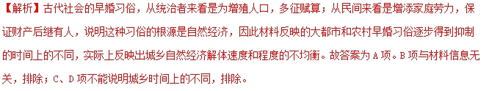
点睛：近代中国的广大农村与城市不同，大多长期处于落后、封闭状态，自然经济仍然占统治地位，因此传统的风俗习惯在农村的改变比城市要晚得多，也更为艰难。
03．（河南省中原名校2018届高三高考预测金卷文科综合历史试题）国民政府于1934 年发起新生活运动，强调培养卫生习惯、雷厉风行、信守诺言、礼貌待人和礼义廉耻这四种传统的价值观。其期目的是（ ）
A. 提高民众素质，实现思想觉醒 B. 宣传传统文化，愚弄黎民百姓
C. 摒弃粗鄙陋俗，融入国际社会 D. 培养忠义精神，抵抗日本侵略
【答案】A
【解析】 为了实现思想觉醒的目标，国民政府于1934年发起了新生活运动。这场运动“强调培养卫生习惯、雷厉风行、信守诺言、礼貌待人和礼义廉耻这四种传统的价值观”可以看出，此运动有利于国民素质的提高，故A正确；新生活运动意在提高民众素质，并非愚弄黎民百姓，排除B；材料无法体现“融入国际社会”的信息，排除C；材料信息无法体现“抵抗日本侵略”，排除D。
04．（黑龙江省哈尔滨市第六中学2018届高三下学期考前押题卷（二）文科综合历史试题）清代《南安县志》载：“（婚俗）多尚华侈，殷富之家，既喜夸耀，而善作淫巧者又逐时习，复导其流而波之，裂缯施采……贫者鬻产以相从，特习俗不古，挽回为难耳。”材料反映清代
A. 婚嫁方面的攀比炫耀风俗尤为突出
B. 南安地区婚俗受到富豪影响而奢靡
C. 南安贫民受到殷富之家诱导而破产
D. 治理奢靡风习成为当地最突出的任务
【答案】B

考点四：交通、通讯工具的进步
01．（黑龙江省哈尔滨市第六中学2018届高三下学期第四次模拟考试文科综合历史试题）民国时期，“自铁路四通，奇技淫巧毕萃于都市，故近城镇者习奢华，而山泽则尚朴素，风气固判然两截。”上述现象从本质上反映了
A. 城乡思想观念差异受政治体制影响
B. 交通的变迁是风俗变革的根源
C. 民国的建立有利于国民素质的提高
D. 城乡区域经济发展的不均衡性
【答案】D
【解析】从“自铁路四通，奇技淫巧毕萃于都市”可知，城乡观念差距是由新式交通工具带来的，体现出交通拉动经济，导致城乡经济差别巨大，故D正确；材料反映城乡思想观念差异受经济发展的影响，排除A； 交通发展会带动社会习俗的变革，但不是影响社会习俗变革的“根源”，故B错误；材料没有反映民国成成=成立与国民素质的关系，排除D。
02．（江苏省盐城市2018届高三下学期第三次模拟考试历史试题）1877年6月29日，（李鸿章）复刘仲良中丞曰：“日来由东局（天津机器局）至敝署（直隶总督府天津衙署）电线置妥，仅费数百金，通信立刻往复。即用局内学生司之，神奇可诧，各使均相道贺。执事闻之，将又哑然笑，数十百年后必有奉为开山之祖矣。”对此解读正确的是
A. 天津机器局是民用工业代表
B. 天津电报业是由中国人自办
C. 当时中国电报技术世界领先
D. 国人通讯方式发生普遍改变
【答案】B
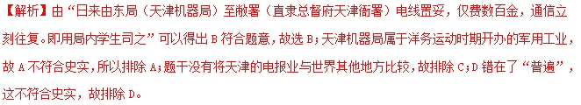
点睛：新课程的课标要求中，关于历史史实是最需要学生通过记忆来掌握的，其他的诸如历史事件发生的背景、意义、影响和经验教训、启示之类的东西都离不开史实，而这些东西都是史实推论或者概括总结得出的，所以在新课标的要求之下，识记的任务只有史实，结论性的东西都不用死记硬背了，等于减轻了考生的记忆负担，但是需要明确的是，历史学科其他能力的要求在新课标下等于提高了，需要考生提高到一定程度才可以从容应对高考。同时，即使是识记的知识，也不会考查直接的死记硬背，而是考查在新情境下能否灵活运用。这一题就是明证。
03．（广东省茂名市五大联盟学校2018届高三五月联考文综历史试题）近代以前，全国最重要的交通线是连接首都的交通线。在各地区，通往行政中心所在城市的道路是区域内最重要的道路。到了近代，中国的新式交通，无论轮船、主要公路还是航空，大多或以港口城市为起点，或与通往港口城市的道路相连接。出现这一转变的主要原因是
A. 中央集权解体
B. 中西贸易发展
C. 经济结构变迁
D. 社会动荡加剧
【答案】C
【解析】由材料可知，近代以前的交通往往以行政中心为中心，主要是方便政治上的管理和控制，近代以来随着工业化的发展，各地之间的经济联系加强，交通运输也转向以港口城市为起点，由此可知，C符合题意；A与史实不符；材料所述为国内交通变化情况，C不正确；D与史实不符。
04．（吉林省延边州2018届高三高考仿真模拟文综历史试题）1896至1911年，中国铁路建设有了较大发展，新建铁路总里程约为此前的20倍，下图呈现了当时铁路投资的构成。下列说法正确的是
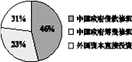
A. 铁路修筑的资金来源充足
B. 此时清政府重视修筑铁路
C. 近代商人投资于铁路建设
D. 清政府完全掌握铁路修筑权
【答案】B
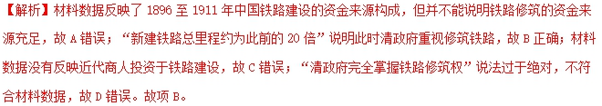
点睛：本题解题的关键是仔细分析材料数据，学生可以结合所学知识从近代中国铁路建设的资金来源构成的不同部分入手，即可排除不符合题意或说法过于绝对的选项，得出正确答案。
05．（上海市金山区2018届高三下学期质量监控（二模）历史试题）据《上海电信史》记载：“1879年9月，大北公司向……申请德律风（电话）专营权，条件是向租界提供一整套电话通讯网。”文中省略的是
A. 英国政府
B. 总理衙门
C. 上海知县
D. 工部局
【答案】D
【解析】材料“1879年”“德律风（电话）”“租界”并结合所学可知，1845年英美法从《上海租界章程规定》中取得第一块租界，当时是三国共一个租界，委任外国领事成立上海“工部局“取代上海县政府管理租界，故D项正确，BC项错误；英国政府不可能具体管理每一个租界，故A项排除。
点睛：注意抓住题干中的关键信息“1879年”“德律风（电话）”“租界”，从中分析出正确答案。

考点五：大众传媒的发展
01．（江苏省盐城市盐城中学2018届高三全仿真模拟检测（最后一卷）历史试题）下图是对某报1890年至1912年“报纸”一词出现频率的统计情况。据此判断正确的是
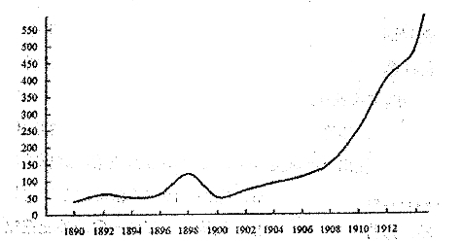
A. 近代报业发展总体上较为缓慢
B. 晚清报业与政治局势关联紧密
C. 清末政府大力支持报刊业发展
D. 戊成变法导致近代舆论最高峰
【答案】B
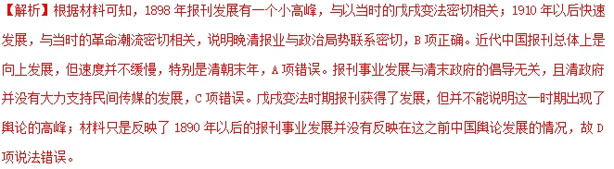
02．（北京市怀柔区2018年高三查漏补缺历史试题）读图7，判断下列各项表述正确的是
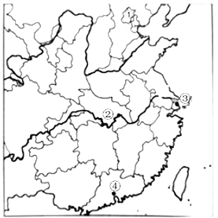
图7
A. 《定军山》在①首映成功，中国电影事业起步
B. 国家在③设立了经济特区，打开对外开放窗口
C. 李鸿章在④成立轮船招商局，创办洋务民用企业
D. 康有为在②开办万木草堂，宣传维新变法思想
【答案】A
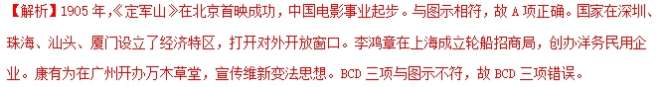
03．（湖南师大附中2018届高考模拟卷（二）文综历史试题）下图是1937作6月l3《申报》刊登的《克隆斯达海军》电影广告，据此推断正确的是
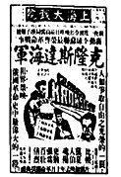
A. 红色文化是当时上海的主流文化
B. 国共两党在上海积极谋求合作抗日
C. 标注“租界禁映”是一种促销手段
D. 租界当局全面禁止放映苏联影片
【答案】C
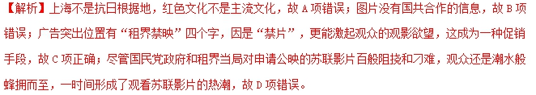
04．（山东省淄博市部分学校2018届高三第二次模拟考试文科综合历史试题）甲午战争前，有人认为《申报》是中外流氓所办的报纸，但甲午战争后《申报》成为时务的入门书，凡是有志前进的都不可不看。导致这一变化的主要原因是
A. 人们关注时局渴求新知
B. 江浙地区地方性报纸的出现
C. 维新人士办报热情高涨
D. 《申报》是影响最大的报纸
【答案】A
【解析】根据材料和所学知识可以分析出，甲午战后民族危机不断加深，人们对时局的关注不断增强，导致《申报》地位的变化，故A项正确；《申报》是近代中国发行时间最久、具有广泛社会影响的报纸，是中国现代报纸开端，故B项错误；材料无法体现出维新人士的办报热情，故C项错误；材料中无法体现出《申报》的地位，故D项错误。
点睛：关键的时间点“甲午战争”；结合知识分析出答案。

